# 修改：

自動顯示原值,[借款人戶號][清償序號][額度編號][還清金額][清償日期]不可修改,其他欄位可修改

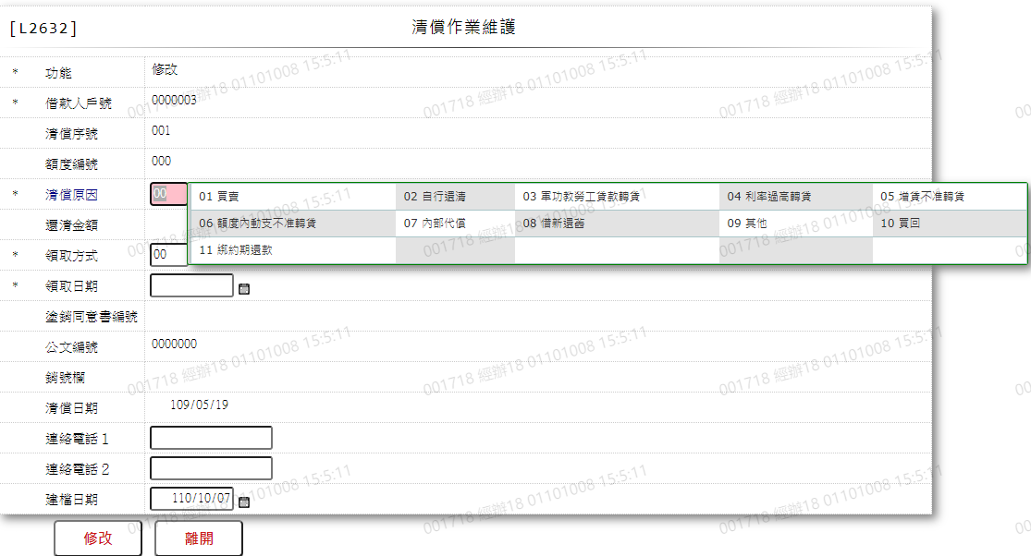

1. 清償原因

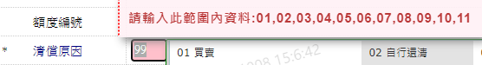



1. 領取方式

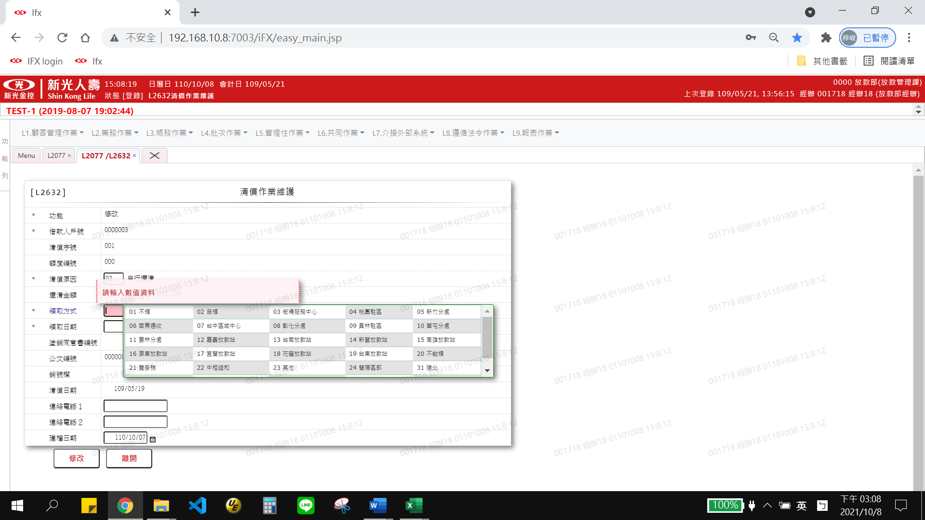





1. 領取日期

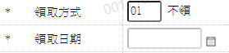

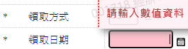

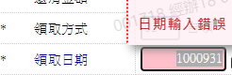



1. 塗銷同意書編號,公文編號,銷號欄,清償日期:

清償日期有值時, 塗銷同意書編號,公文編號,銷號欄自動顯示

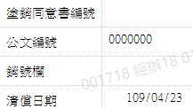

1. 建檔日期

